4.11 Visualizar jerarquía de Centros Gestores

Vía de Acceso
En el Menú Principal del árbol del Sap Easy Access, ingrese por la opción Finanzas → Gestión Financiera → Control Presupuestario → Datos Maestros → Centro Gestor → Jerarquía → Visualizar (Ver figura 4.11.1, Visualizar Jerarquía de Centros Gestores: Ruta).

Figura 4.11.1, Visualizar Jerarquía de Centros Gestores: Ruta
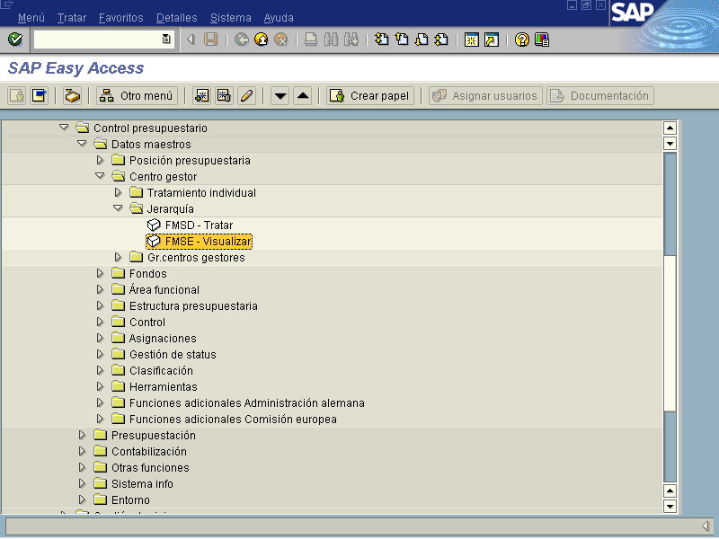

Objetivo
Este proceso permite visualizar y la estructura lógica del presupuesto atinente a los centros gestores definidos dentro de la Entidad CP. A diferencia de la opción anterior, aquí no se permite crear o hacer modificaciones a la estructura de centros gestores, ni a su jerarquía, ya que todas esas herramientas están desactivadas o no aparecen del todo en la vista.

Figura 4.11.2 – Variante de Jerarquía de Centros Gestores: Imagen Inicial
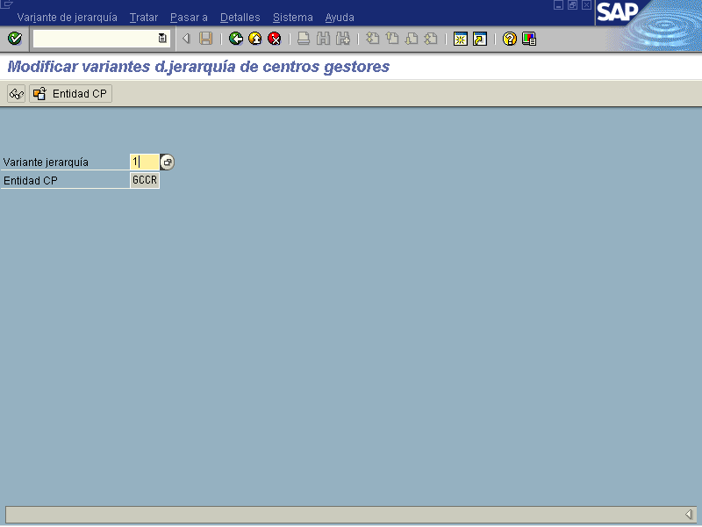

Indica-dor | Nombre del Campo | Significado | Valores  Propuestos
1 | Variante Jerarquía | Clave alfanumérica de cuatro dígitos que identifica una variante jerárquica de forma univoca y en ella se define la estructura jerárquica de los centros gestores de una entidad CP... | F4
2 | Entidad CP | Clave con la que se identifica de forma unívoca la entidad CP. La entidad CP es una unidad organizativa, dentro de cuya planificación se realiza el control de los fondos o de presupuestos del Gobierno Central. | F4

Luego de indicar la entidad y la variante jerarquía a visualizar, se debe presionar el botón de Enter para pasar a la siguiente vista.

Si se está trabajando con jerarquías grandes y no se limita su selección, es posible que se pierda la descripción, puesto que muchos objetos pueden ser visualizados también. Usando "elegir sub-estructuras", puede seleccionar unos o más centros gestores que representan sub-estructuras. Por tal razón se debe oprimir el Botón de Funcionalidad que muestra el diagrama siguiente:

Figura 4.11.3 – Variante de Jerarquía de Centros de Gestores:
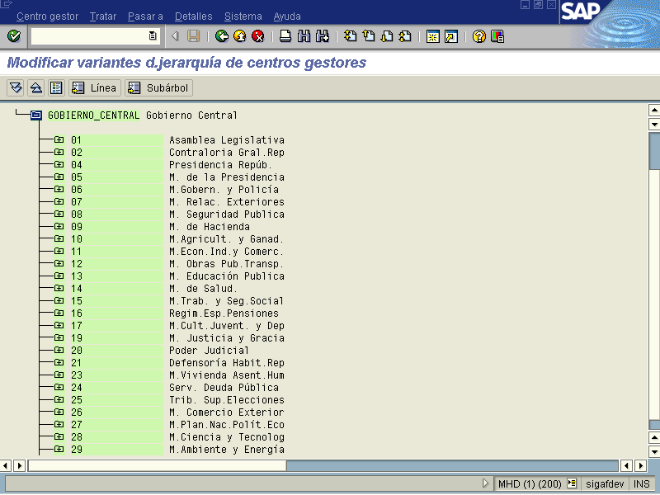

Botones de Funcionalidad

La vista presenta una serie de funciones adicionales para la clasificación y selección de los datos la cual se presenta a continuación.

Botones | Denominación
 | Al pulsar este botón el sistema permite la desplegar el gráfico con la jerarquía de centros gestores seleccionado.
 | Al utilizar este botón reduce la visualización de la jerarquía marcada.
 | Este botón sirve para marcar un centro gestor resaltando la leyenda a color, y utilizando otra opción de los botones despliega , reduce solamente lo marcado .
 | Al hacer uso de este botón se selecciona un centro gestor se visualiza el detalle .

El sistema nos muestra una vista en la cual se presenta el gráfico de la jerarquía de centros gestores, las que como se indicó anteriormente, únicamente son útiles para efectos demostrativos. Sin embargo, se pueden emplear funciones de comandos básicos como de impresión y de variación de la presentación de la vista y el orden del gráfico.

Para visualizar la siguiente pantalla presione el botón de

Figura 4.11.4 – Visualización de Centros Gestores: Gráfico Jerarquía
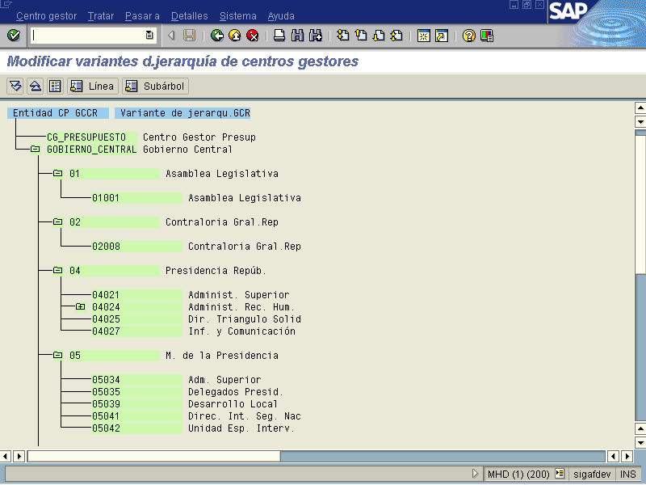

Como puede apreciarse en la figura, la estructura es totalmente manipulable de forma gráfica, lo cual facilita su operatividad y manejo presupuestario.

